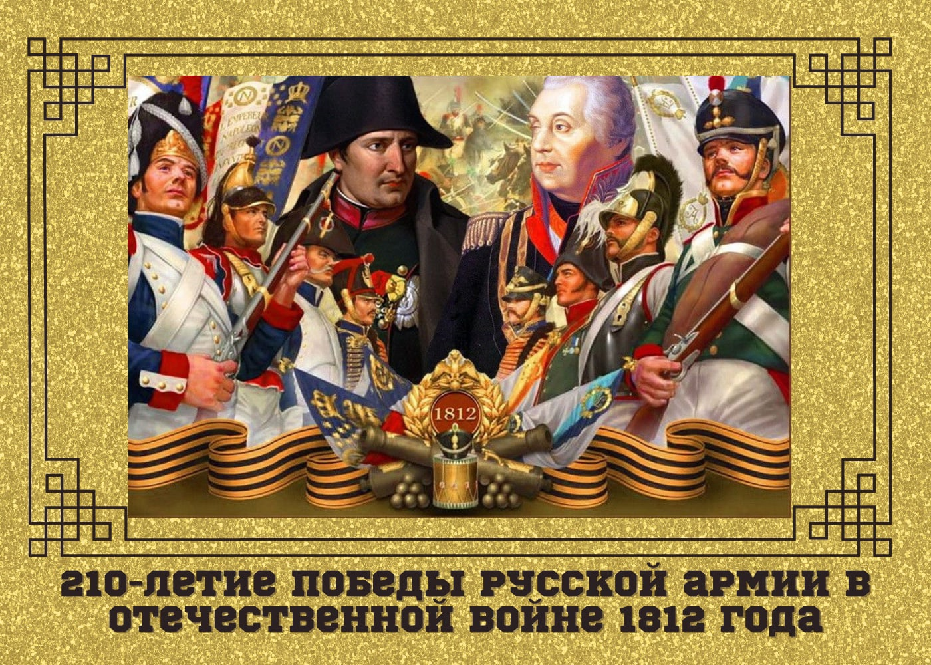

В 2022-м году
Россия отмечает
210-летие
великого исторического события –
победу русской армии
в Отечественной войне 1812-го года.

